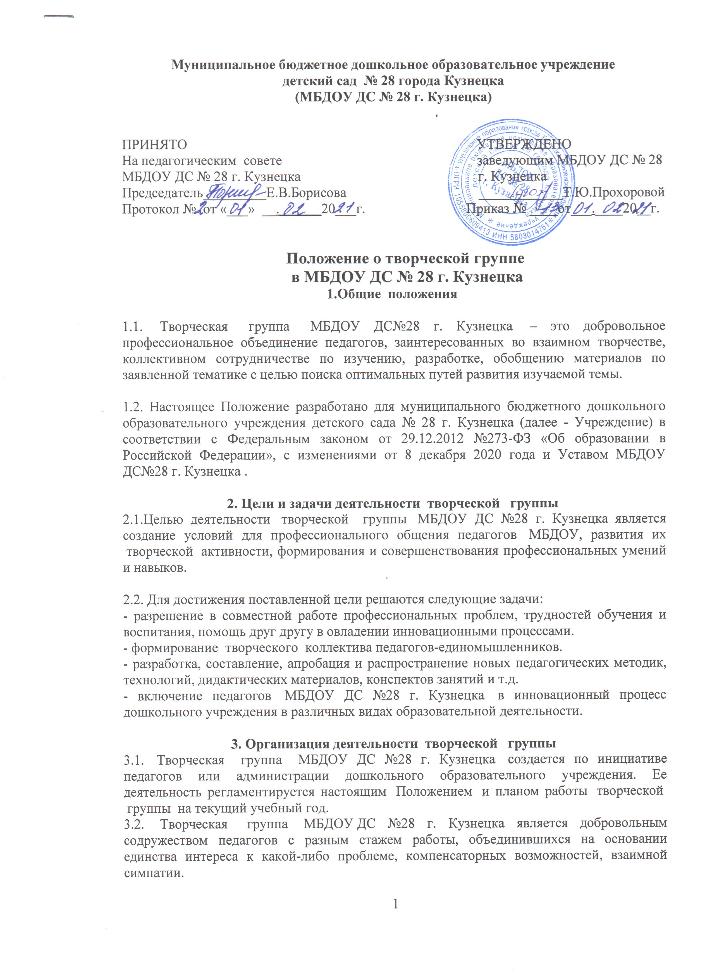
3.3. Творческая группа педагогов МБДОУ ДС №28 г. Кузнецка составляет план своей работы на текущий учебный год.

3.4. Руководителем творческой группы является педагог, владеющий навыками организации продуктивных форм деятельности коллектива, выбранный членами творческой группы. Руководитель предлагает стратегию разработки темы, методы и формы работы творческой группы, обобщает и систематизирует материалы, анализирует предложения и выносит их на обсуждение группы.
3.5. Все вопросы функционирования творческой группы МБДОУ ДС №28 г. Кузнецка решаются коллегиально, каждый участвует, в разработке изучаемой темы. Педагоги – члены творческой группы представляют собственные практические материалы, выполняют творческие задания руководителя и коллектива группы, высказывают свое мнение по предложенным материалам и т.д.
3.6. Заседания группы проводятся не реже одного раза в месяц.
3.7. Формы занятий творческой группы носят продуктивный характер деятельности: теоретические доклады, сообщения, семинары-практикумы, диспуты, дискуссии, открытый просмотр деятельности и т.п.
3.8. Творческая группа МБДОУ ДС №28 г. Кузнецка действует до тех пор, пока не исчерпает необходимость взаимного профессионального общения.
3.9. Итоги работы творческой группы заслушиваются на итоговом педагогическом совете МБДОУ ДС №28 г. Кузнецка, Совете МБДОУ ДС №28 г. Кузнецка.

4. Компенсация и ответственность членов творческой группы МБДОУ ДС № 28
г. Кузнецка

4.1. Права членов творческой группы
4.1.1. Члены группы имеют право:
- ставить вопрос о включении плана работы творческой группы в план работы дошкольного образовательного учреждения и программу его развития;
- требовать от администрации дошкольного образовательного учреждения помощи в научном, материальном и другом обеспечении работы творческой группы;
- апробировать педагогические изобретения, инновации членов творческой группы и других педагогов МБДОУ ДС №28 г. Кузнецка.

4.2. Обязанности членов творческой группы

4.2.1. Члены творческой группы обязаны:
- генерировать новые идеи педагогов, выявлять приоритетную идею для работы;
- осуществлять взаимопомощь и взаимообучение друг друга;
- организовывать творческий процесс по облечению высказанных идей в форму разработки, механизма, алгоритма, методики и т.д.

4.3. Ответственность членов творческой группы
4.3.1. Члены творческой группы несут ответственность:
- за качественную подготовку документов работы творческой группы;
- за систематическое отслеживание хода наставнического, творческого процесса;
- за объективное отслеживание результатов апробации;
- за информирование администрации о результатах творческих поисков, работы по взаимообучению.

5. Документация и отчетность творческой группы

Руководитель творческой группы несет ответственность за наличие, содержательность и культуру ведения следующей документации:
- плана работы творческой группы;

- протоколов заседаний творческой группы, в которых обсуждаемые вопросы, наработанные идеи, разработки, фиксируются в форме выводов, обобщений, конспектов занятий, рекомендаций педагогам и др;
- пакета методических рекомендаций, разработок, пособий, которые свидетельствуют о результате работы творческой группы.

